# 西安游记

旅游景点

西安城墙 秦始皇陵兵马俑 陕西历史博物馆 华清宫 回民街 钟楼 长安大排档 碑林博物馆 大雁塔 慈恩寺

**需带物品**

补水 防晒 雨伞 零钱 （空气很干） 下载软件 塞导游

时间安排

Day1 （时间充足+大明宫）

8：00 -- 9 ：00

西安火车站 ／ 酒店放东西

9:00 -- 11:00

碑林博物馆

11:40 -- 1:00

回民街 吃饭

2: 00 – 3:30

西安博物馆

4: 00 – 6 :00

西安城墙

晚上

钟楼 ／回民街

Day2

上午

去火车站 做306

秦始皇陵

下午 晚上

骊山—华清宫／长恨歌

注：

晚上住宿 在华清宫附近

Day3 （时间充足+大明宫）

陕西历史博物馆

大雁塔 + 慈恩寺

长安大排档

**景点分布图**

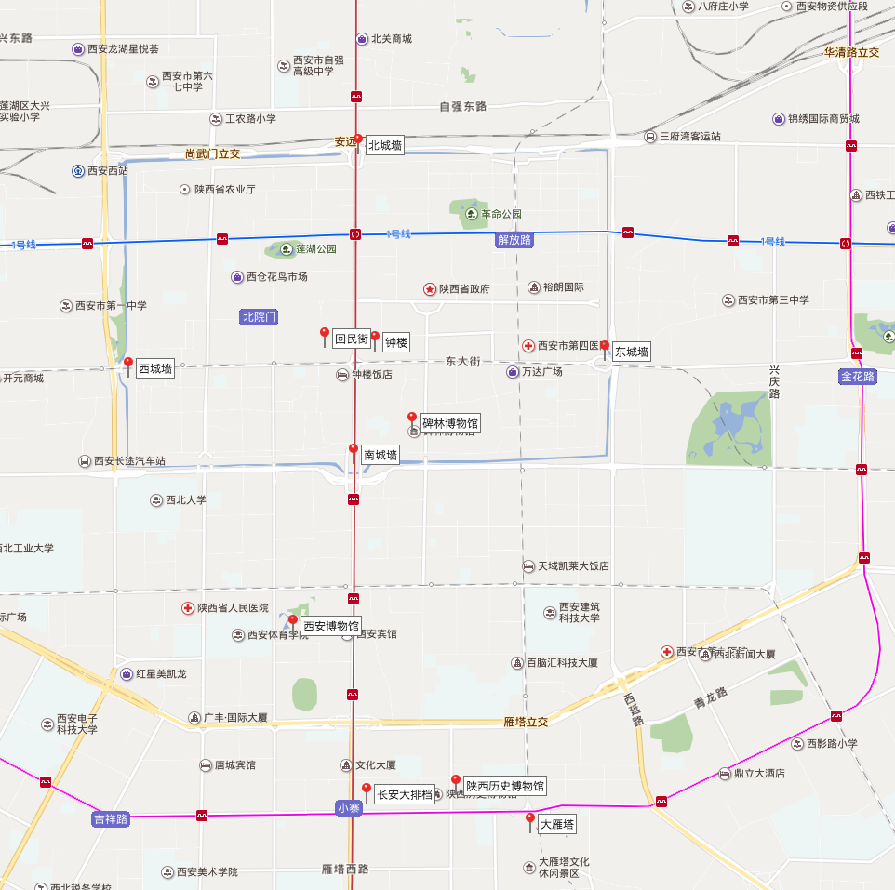

**城墙**

时间

开放时间 08:00-17:30

门票

54元

注：

城墙上可租赁自行车骑行游览，单人自行车45元，双人自行车90元，押金200元。

**秦始皇陵兵马俑**

开放时间

08:30-17:30

门票

150

注：

乘坐游5(306)、914、915路公车在兵马俑博物馆站下车。

建议 租导游

**陕西历史博物馆**

时间

09：00-17：30

门票

30（珍宝馆） 可领免费票

路线

1、乘坐5、24、27、游8路等公交车在“翠华路（陕西历史博物馆）”站下车即到

2、地铁2号线至小寨站，出站后向东步行即到

**华清宫景区（华清宫+骊山）**

路线

306

时间

8:00-17:00

门票

150 长恨歌／200

推荐

先游览骊山 再去华清宫 晚上看长恨歌

**碑林博物馆**

时间

08:00-18:00

门票

75 （可以买城墙联票 100）

注：

可以 请导游 100 或者 下载软件 自己看

**西安博物馆**

时间

9:00-17:30

门票

9:00-16:00 免费发放 （3000份）

注：

每周二闭馆

**大雁塔 慈恩寺**

时间

8:00-17:30

门票

大慈恩寺50元，大雁塔登塔30元。

注：

夜景很好看 看时间安排